Tisková zpráva 30.11.2012
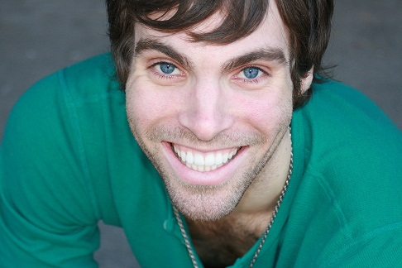
Taneční ikona Joshua Pelatzky ve studiu Contemporary
Joshua Pelatzky, americký tanečník, pedagog a choreograf, hvězda světového formátu bude prezentovat své umění a specifický přistup k tanci v sále tanečního studia Contemporary v Národním domě na Vinohradech od 5. do 12. prosince. Mistrovské workshopy Joshui Pelatzkyho jsou sestavené z mixu baletu, jazz dance a hiphopu, technické pasáže střídá relaxace, stylům odpovídá vybraná hudba, vládne příjemná, uvolněná atmosféra... Nenechte si ujít mimořádně inspirativní setkání s taneční jedničkou.
Workshopy s Joshuou Pelatzkym v Contemporary jsou otevřeny každému, kdo má alespoň minimální zkušenosti s tancem. Jedna z lekcí je určena i dětem.
Joshua Pelatzky do Prahy přiveze aktuální taneční trendy z New Yorku, kde žije a pracuje. Tančí od dětství, v 15ti letech se stal členem skupiny Bruce Wood Modern Dance Company, pak přišla studia ve známé Alvin Ailey school v New Yorku. O několik let později byl vybrán na prestižní The Broadway Theatre Project v Tampě, na jehož základě získal angažmá v Ballet Magnificat! a na slavné newyorské Broadwayi v muzikálech The Music Man, Bye Bye Birdie a Joseph and the Amazing Technicolor Dreamcoat. Joshuův talent a invenci oceňují nejen diváci, ale také odborníci, není divu, že z udílení Amerických tanečních cen si odnesl cenu Mladý choreograf roku a Choreograf roku. Jedním z největších úspěchů je i nominace na UK Music Video Award za choreografii DNA od Darwin Deez, ve které Joshua Pelatzky také tančí. Video choreografie můžete shlédnout zde: http://www.youtube.com/watch?v=FKItpeh1YqM.
Joshua je žádaným lektorem, například v loňském roce vyučoval na několika místech v Japonsku, Francii nebo Izraeli. A nyní tedy v Praze.
Joshua Pelatzky v Contemporary – rozpis lekcí:
Open class
středa 5. 12., 19:30 - 21:00
pátek 7. 12., 16:30 - 18:00 (Joshua kids – intermediate, kromě dětí mohou přijít i dospělí).
úterý 11. 12., 20:00 - 21:30
středa 12. 12, 19:30 - 21:00
neděle 9. 12. WORKSHOP - TRAINING + CHOREOGRAPHY
15:00 - 16:00 rozcvička + diagonály
16:00 - 17:30 choreografie
Vzhledem k omezené kapacitě workshopů je nutná závazná rezervace (více informací na www.contemporary.cz).

KONTAKTY

Contemporary – prostor pro tanec o.s.
Národní dům na Vinohradech, nám. Míru 820/9, Praha 2
www.contemporary.cz

Mediální servis:
marketa@2media.cz, 2media.cz, s.r.o., Pařížská 13, Praha 1, www.2media.cz, www.facebook.com/2media.cz

